# 

# **Kunst en Wetenschap van het Lesgeven**

# **Robert Marzano**

 **Samenvatting**

# **Inleiding**

*Een evidence-based denkkader voor goed, opbrengstgericht onderwijs*

*Tien vragen (en antwoorden) om uw lessen sterker te maken.*

*Robert J. Marzano, 2011*

**Wetenschap:** een meta-analyse van een groot aantal wetenschappelijke onderzoeken op het gebied van effectief onderwijs geeft duidelijke richtlijnen voor wat betreft de aard van goed onderwijs. Welke strategieën en aanpakken zijn statistisch gezien het meest effectief? Onderzoek biedt je de *wetenschap* welke methoden de meeste kans van slagen hebben

***De belangrijkste en meest invloedrijke factor van een effectieve school is de individuele leraren binnen die school***

**Kunst:** Wetenschappelijk onderzoek biedt helaas geen sluitende formule voor goed onderwijs, geen aanpak die in alle gevallen, binnen elke context werkt. Het blijft dus als leraar de *kunst* om de juiste keuzes te maken binnen de wetenschappelijk bewezen strategieën. Welke methode kan ik het beste toepassen voor dit onderwerp, bij deze studenten, in deze context en op dit moment?

Het boek Kunst en Wetenschap van het Lesgeven beschrijft 10 ontwerpvragen die een logische planning vormen voor een goed didactisch ontwerp. Bij elke ontwerpvraag kunnen verschillende effectieve onderwijsmethoden ingezet worden.

# **Beschrijving model Kunst en Wetenschap van Lesgeven.**

Het model beschrijft de onderwijssituatie en de manier waarop de docent daarin beslissingen neemt. Het model bestaat uit een aantal hoofdgroepen die door de docent gevuld worden. Zeker is Kunst en Wetenschap van Lesgeven daarin een bron, maar er zijn er natuurlijk meer. Belangrijk is dat het model bestaat uit elementen die werken in de context van de onderwijssituatie van de docent.

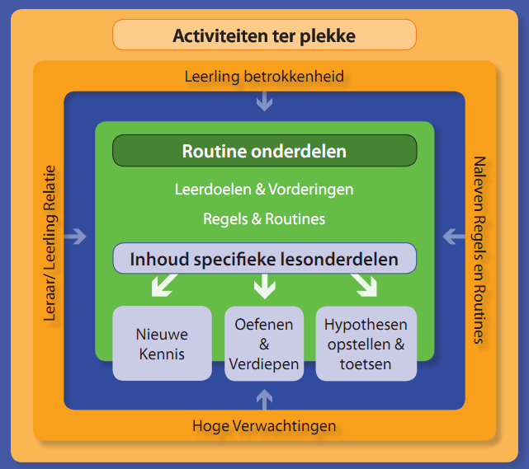

Er zijn drie hoofdstromen:

1. De dagelijkse dingen – *routine onderdelen*  
   Het gaat hier om tweetal zaken:
   * De regels en routines die de groep nodig heeft. Deze zijn iedere dag weer aanwezig en in werking;
   * De leerdoelen van de groep. Iedere dag spelen die de hoofdrol in het onderwijsaanbod.
2. Inhouden van *specifieke lesonderdelen*  
   Dit onderdeel valt in drie stukken uiteen:
   * Nieuwe kennis – kennis die nog niet eerder is aangeboden;
   * Oefenen en verdiepen – Marzano koppelt dan het kennisniveau van assimilatie, zoals Piaget dat definieert, namelijk het niveau waarbij we ons eigen systeem nog intact laten en er nog geen echte inbedding van kennis is;
   * Hypotheses opstellen en toetsen – Hier gaat het om de daadwerkelijke inbedding van kennis in je eigen kennissysteem waarbij zal dat systeem ook veranderen.
3. Activiteiten ter plekke  
   Hier gaat het om beslissingen die een docent neemt in reactie op gedrag van de leerlingen in de groep. Van te voren heeft de docent deze beslissingen, als het goed is, al overdacht. Er zijn 4 aspecten van gedrag waarop de docent op het moment zelf weloverwogen reageert:
   * Student betrokkenheid – De docent heeft een repertoire aan sterke activiteiten om leerlingen bij de les te houden. Hiervan gebruikt de docent een mix.
   * Student-docent relatie – Deze relatie onderhoudt de docent op allerlei manieren. Aan de relatie liggen twee polen uit de roos van Leary ten grondslag: dominantie en coöperatie.
   * Hoge verwachtingen – De docent weet welke verwachtingen hij heeft van de studenten. Om hiermee om te gaan zet de docent bewust gedrag in als dat nodig is.
   * Het naleven van regels – De docent heeft een goed pakket van gedragingen die hij inzet om op het naleven en niet naleven van regels en routines te reageren.

## **De tien ontwerpvragen**

### 

### 1. Hoe stel ik leerdoelen vast en communiceer ik deze, houd ik vorderingen van studenten bij en vier ik successen?

Goed onderwijs staat of valt met het vaststellen en communiceren van heldere leerdoelen met betrekking tot kennis en vaardigheden. Deze doelen bepalen de essenties van wat moeten worden geleerd en bieden studenten de kans om er hun eigen vorderingen aan af te meten. Daarnaast bieden leerdoelen focus voor zowel de student als de docent.

Een belangrijke valkuil is activiteiten als leerdoelen te zien. Leerdoelen gaan over weten, kunnen of begrijpen.

Zodra de doelen zijn vastgesteld is het logisch en noodzakelijk om de vorderingen bij te houden. Het op de juiste wijze en op het juiste moment feedback geven op de prestaties van de studenten, ook door middel van formatieve evaluaties tijdens een blok, heeft een positief effect op de leeropbrengsten. Zonder heldere doelen is het lastig om effectief feedback te geven. Om de betrokkenheid te verhogen, kunnen/ moeten studenten worden uitgedaagd ook zelf hun eigen leerdoelen te bepalen. Wat vinden zij interessant en de moeite waard om (meer over) te leren of (beter) te kunnen? Wat is in hun leertraject de volgende stap om te zetten?

Ook het zelf bijhouden van hun vorderingen kan positief werken. Een van de krachtigste aspecten van formatieve, tussentijdse, evaluatie is dat het studenten laat zien welke vorderingen ze gemaakt hebben, ieder op zijn of haar eigen niveau.

Op deze manier kunnen vrijwel alle studenten succes boeken. Deze successen erkennen en vieren werkt zeer motiverend en daarmee opbrengstverhogend.

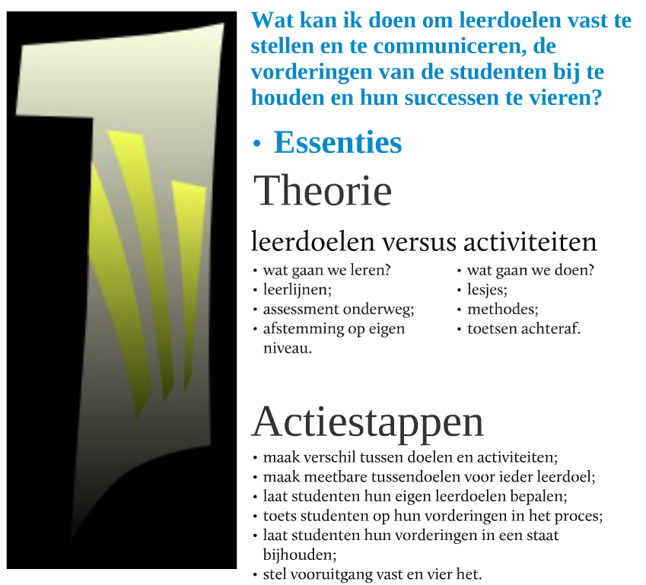

### 2. Hoe laat ik studenten goed omgaan met nieuwe kennis?

Een belangrijkste onderdeel van onderwijs is het aanbieden van nieuwe leerstof. Een effectieve docent verdeelt de stof in kleine stukjes en bepaalt voor ieder stukje een aantal *essentiële leerstofbelevingen* zoals het luisteren naar een presentatie, het bekijken van een filmpje, het lezen van een stuk tekst, het bijwonen van een demonstratie, het uitvoeren van een experiment. Omdat de effectiviteit van een essentiële leerstofbeleving niet voor iedere student hetzelfde is, is het van belang om te variëren tussen de verschillende vormen. Onderzoek heeft aangetoond dat studenten op langere termijn veel meer onthouden van visueel en beeldend onderwijs dan van verbaal onderwijs. Verder is bewezen dat het activeren van voorkennis en het vooruitblikken op de leerstof de effectiviteit van de essentiële leerstofbeleving verhoogt.

Verder is het van belang dat de studenten de nieuwe kennis actief verwerken. Hierbij kunnen studenten de opdracht krijgen om vragen te beantwoorden, voorspellingen te doen, aantekeningen of een samenvatting te maken, de informatie schematisch weergeven, etc.

De laatste stap in het actief verwerken van nieuwe kennis is het reflecteren op de nieuwe kennis.

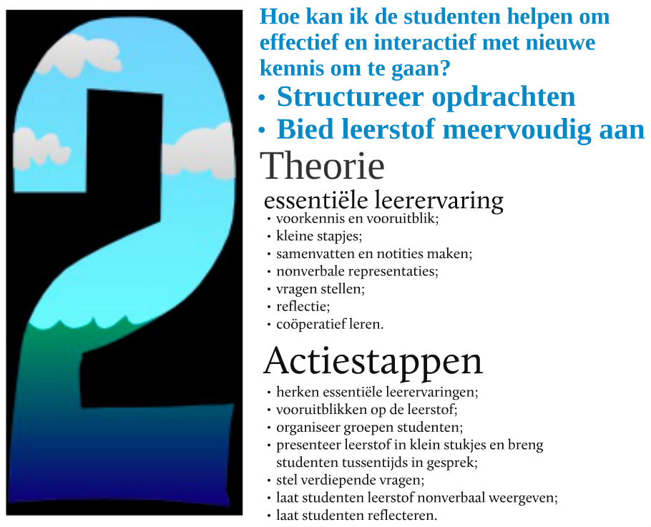

### 3. Hoe laat ik studenten oefenen en hun begrip van nieuwe kennis verdiepen?

Studenten kunnen door een goed gestructureerde essentiële leerstofbeleving nieuwe kennis of vaardigheden hebben opgedaan. Echter, om leerstof langdurig te onthouden en vaardigheden blijvend toe te kunnen passen, is het nodig om de nieuwe vaardigheden te oefenen en inzicht in de nieuwe stof te verdiepen. Voor deze vervolgstap is het nodig om onderscheid te maken tussen procedurele en declaratieve kennis.

Procedurele kennis is voornamelijk gericht op vaardigheden, strategieën en processen. Het ontwikkelen en automatiseren van procedurele kennis vereist oefening. In eerste instantie door het uitvoeren van eenvoudige gestructureerde oefeningen onder begeleiding van de docent; daarna door het zelfstandig uitvoeren van meer complexe en gevarieerde oefensessies.

Declaratieve kennis is informatief van aard. Feitelijke kennis die studenten moeten kunnen reproduceren en toepassen. Het ontwikkelen en verdiepen van declaratieve kennis vraagt om het herhalen, corrigeren en verwerken van de leerstof. Aantekeningen maken en deze regelmatig overkijken, herzien en aanvullen is hierbij belangrijk. Ook blijkt het identificeren van overeenkomsten en verschillen een effectieve strategie om declaratieve kennis eigen te maken. Vervolgens helpt het ontdekken van denkfouten ook om het begrip van declaratieve kennis te vergroten.

Bij beide strategieën kan de docent gebruik maken van coöperatieve werkvormen. Nadat de studenten de opdracht individueel hebben uitgevoerd kunnen ze hun werk in groepjes bespreken, corrigeren en aanvullen.

Doelgericht huiswerk kan effectief zijn bij zowel het ontwikkelen van procedurele als declaratieve kennis. Huiswerk moet direct verband houden met de leerdoelen en zo gestructureerd zijn dat de student het zelfstandig uit kan voeren. Verder is het van belang dat de student feedback ontvangt op het huiswerk.

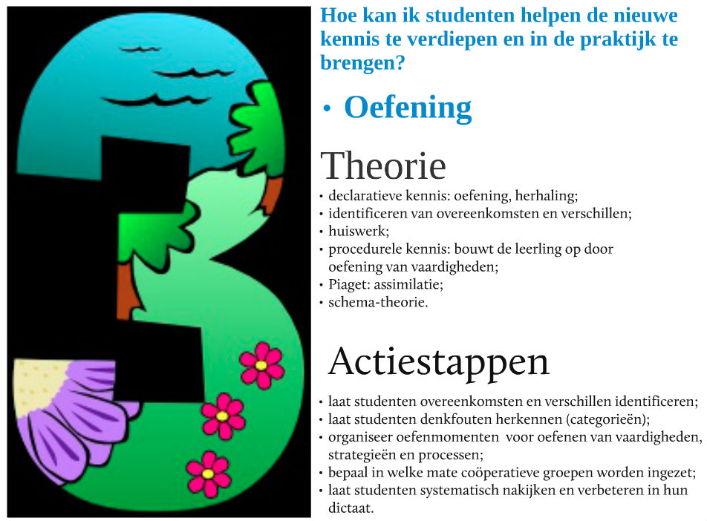

### 4. Hoe laat ik studenten hypothesen opstellen over nieuwe kennis en deze toetsen?

Als de eerste 3 ontwerpvragen goed uitgevoerd zijn dan hebben de studenten grondig inzicht in de aangeboden lesstof en beheersen ze de nieuwe vaardigheden. Om de studenten op een hoger plan te krijgen kan de docent opdrachten geven die de studenten stimuleren om met de nieuwe kennis en vaardigheden te experimenteren. Opdrachten waarbij studenten **hypothesen moeten opstellen en deze moeten testen** blijken zeer effectief te zijn. Dit kan het beste georganiseerd worden binnen een project waarbij de docent de rol van gids op zich neemt. Activiteiten met cognitieve dissonantie (tegenstrijdigheden) leveren de grootste opbrengst. De docent kan verschillende soorten opdrachten geven waarbij het opstellen van hypothesen noodzakelijk is:

* experimentele onderzoeksopdrachten: het doen van een voorspelling en trekken van conclusies op basis van waarnemingen
* probleemoplossende onderzoeksopdrachten: het toepassen van kennis in een ongebruikelijke context of in een situatie met beperkingen
* besluitvormende onderzoeksopdrachten: het kiezen tussen vergelijkbare alternatieven op basis van criteria
* algemene opdrachten voor historisch beschrijvend en voorspellend onderzoek: het toetsen van hypothesen op basis van gebeurtenissen in verleden en heden en het doen van voorspellingen in de toekomst

Het is van belang om de studenten te leren hoe je op basis van onderzoeksresultaten een conclusie trekt en wat een effectieve onderbouwing is. Om de betrokkenheid te vergroten kan de docent de studenten ook ondersteunen bij het ontwerpen van hun eigen onderzoeksopdrachten.

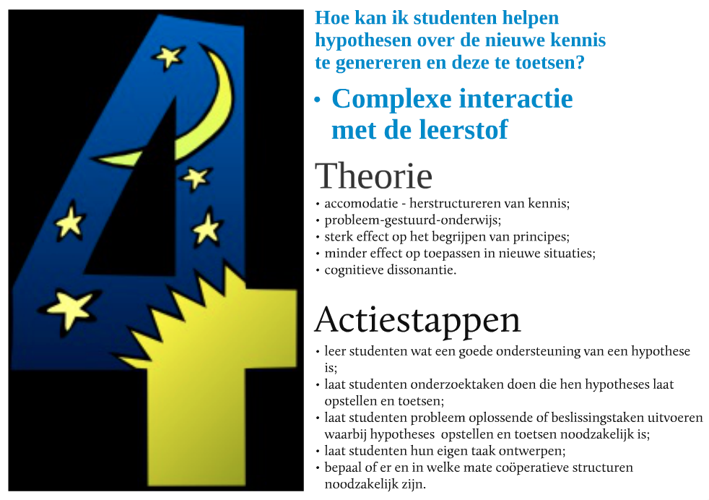

### 5. Hoe krijg ik betrokken studenten?

Het is de taak van de docent om studenten te boeien en ‘bij de les’ houden. Een hoge betrokkenheid verhoogt de effectiviteit van het onderwijs. Betrokkenheid betekent dat studenten de onderwijsactiviteiten aandachtig volgen en actief meedoen. Mogelijke aandachtsgebieden om de betrokkenheid van studenten te verhogen zijn:

* lichaamsbeweging;
* tempo van de les;
* enthousiasme en geanimeerd gedrag van de docent;
* spelvormen;
* competitie.

Onderzoek heeft aangetoond dat het gebruik van spellen die zich richten op de leerstof de betrokkenheid verhogen. Om de leeropbrengst te verhogen moeten de spellen een bepaalde vorm van herhaling of verwerking van de lesstof met zich meebrengen. Werkvormen waarbij gebruik wordt gemaakt van competitie in teamverband kunnen de betrokkenheid ook verhogen. Debatteren over een mild meningsverschil blijkt ook een effectieve manier om studenten te boeien. Het stellen van vragen kan de betrokkenheid om minstens twee redenen vergroten:

* Ten eerste is het een vorm van ontbrekende informatie – het zet de studenten tot nadenken en stimuleert de nieuwsgierigheid.
* Ten tweede veroorzaken vragen vaak een licht gevoel van druk – weet ik het antwoord wel?

Het is van belang om het tempo van vraag en antwoord in de gaten te houden. Veel onderzoeken wijzen erop dat wacht- of bedenktijd na het stellen van een vraag of na een antwoord de aandacht van de studenten vergroot.

Een eenvoudige techniek om studenten betrokken te houden en het energieniveau op peil te houden is door de leerstof te koppelen aan de persoonlijke interesses van de studenten. Een hoge mate van betrokkenheid die zich vertaalt in taakgericht gedrag van studenten is essentieel voor effectief onderwijs. De effectieve docent plant activiteiten in die studenten in beweging brengen, aan het denken zetten en de aandacht voor de opdracht vasthouden.

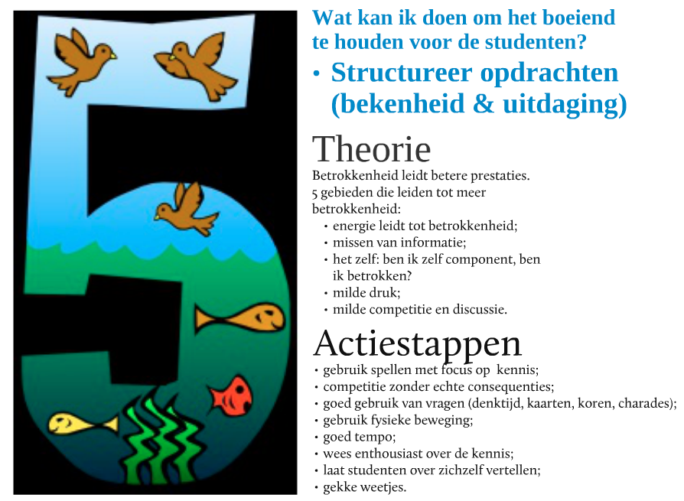

### 6. Hoe stel ik regels en routines op en handhaaf ik deze?

Ontwerpvragen 1 t/m 5 hadden betrekking op de inhoudelijke en didactische aspecten van het lesprogramma. Vraag 6 en 7 betreffen het belang van het opstellen en handhaven van regels en routines in de groep en heeft dus betrekking op pedagogisch handelen en klassenmanagement. Effectieve docenten besteden aan het begin van het jaar of bij het begin van een nieuwe lesperiode tijd aan het gezamenlijk opstellen van regels en routines. Zij gaan in gesprek met hun studenten over het belang van regels en routines voor een effectief leerklimaat. Zij zorgen ervoor dat de studenten de regels begrijpen en accepteren en dat ze de routines goed uit kunnen voeren. Regels betreffen algemene verwachtingen en normen. Routines beschrijven het gedrag dat hiervoor nodig is. Het is van belang dat docenten regelmatig met de studenten reflecteren op deze regels en routines en zij deze indien nodig aanpassen.

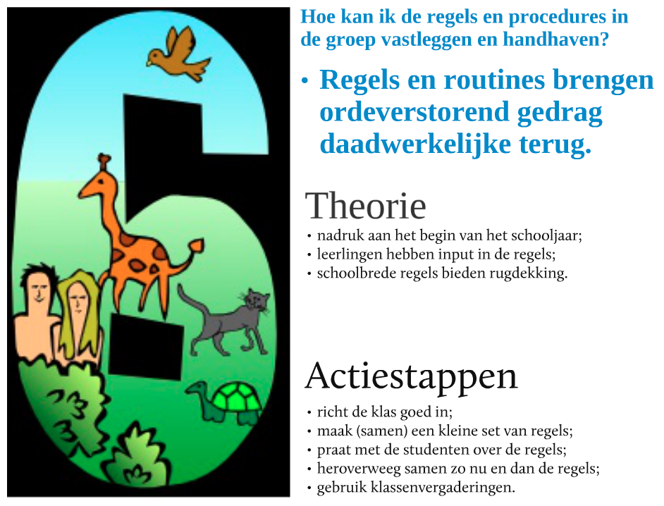

### 7. Hoe herken en erken ik de naleving en het gebrek aan naleving van regels en routines?

Handhaven en mogelijke consequenties zijn de andere kant van regels en routines. Als studenten de regels en routines naleven moet de docent hun positieve invloed op de les erkennen en waarderen. Als, andersom, studenten zich niet aan de regels en routines houden, moet de docent consequent aandacht besteden aan dit storende gedrag.

Regels en routines zijn alleen effectief als daar consequenties aan verbonden zijn, zowel positief als negatief. Een meta-analyse van verschillende onderzoeken toont aan dat interventies om storend gedrag op school te verminderen, werken en dat een combinatie van belonen en straffen, mits juist toegepast het meest effectief lijkt te zijn.

Docenten kunnen gebruik maken van strategieën om het naleven van regels en routines te erkennen zoals het toepassen van eenvoudige verbale en non-verbale vormen van erkenning (een compliment, knikje, glimlach, schouderklopje, etc). Daarnaast kan de docent gebruik maken van tastbare beloningen zoals een puntensysteem.

De andere kant van de medaille betreft strategieën die kunnen worden ingezet als regels en routines niet worden nageleefd. De meest effectieve strategie is alertheid. De docent is zich steeds bewust van potentiële problemen in de groep en grijpt snel in, voordat het probleem ontstaat of om verdere escalatie te voorkomen. De interventie kan klein zijn door de betreffende studenten aan te kijken of naar hen toe te lopen. Bij voortdurend verstorend gedrag kan de docent de les onderbreken en de studenten aanspreken. Als de alertheidmaatregel niet volstaat kan de docent gebruik maken van strafmaatregelen zoals het geven van een time-out of corrigeren en compenseren. Bij dat laatste moet de student niet alleen het storende gedrag staken maar ook compenseren. Indien er geen verbetering optreedt in het gedrag van de student kan het thuisfront betrokken worden door afspraken te maken over het gewenste gedrag en de bijbehorende positieve en negatieve consequenties. Voor het handhaven van regels en routines kan de docent ook gebruik maken van groepsinterventies. Hierbij wordt de hele groep verantwoordelijk gehouden voor het gedrag van alle studenten en kan de hele groep beloond of bestraft worden. Tot slot is het van belang dat de docent een plan heeft voor extreme situaties waarbij het ordeverstorend gedrag volledig uit de hand loopt; zelf kalm blijven en weten bij wie en hoe je hulp in kunt roepen.

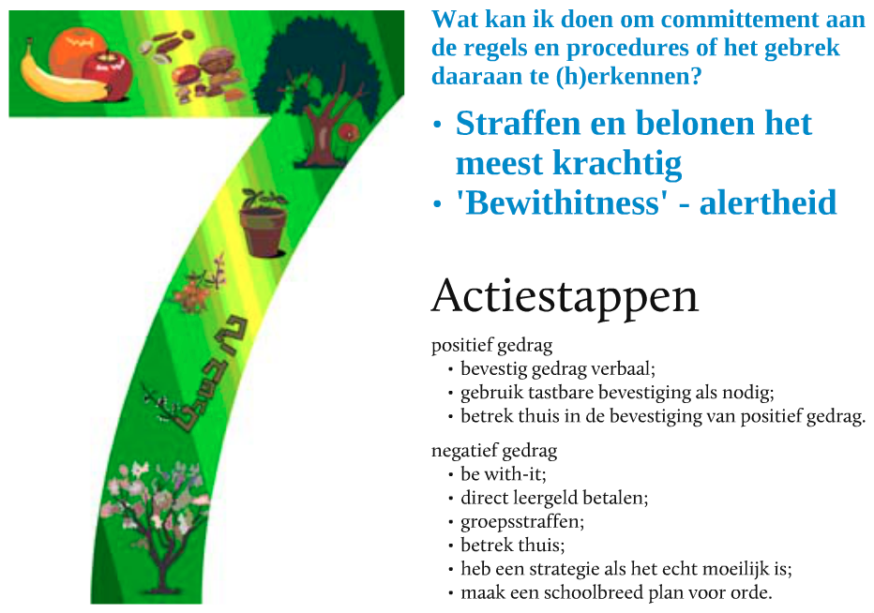

### 8. Hoe bouw en onderhoud ik een goede relatie met studenten?

De kwaliteit van de relatie tussen de docent en de student is mede bepalend voor de effectiviteit van het onderwijs. Veel gedragsproblemen komen voort uit een verstoorde relatie tussen docent en student. Voor een effectieve relatie zijn twee krachten bepalend en aanvullend op elkaar:

aan de ene kant zorgzaamheid en medewerking – betrokkenheid bij elke student en saamhorigheid binnen de groep; aan de andere kant groepsbegeleiding en leiding – duidelijkheid over leerdoelen, opdrachten en gewenst gedrag.

Om zorgzaamheid en medewerking te bevorderen is het belangrijk om iets te weten van elke student en hen persoonlijk aan te spreken. De docent kan de relatie versterken door de interesses van de studenten te kennen in deze te verwerken in de leerstof en de opdrachten, door oprechte belangstelling te tonen en door humor te gebruiken. Door het aangeven van duidelijke leerdoelen en beoordelingscriteria, het opstellen van regels en routines en het consequent opleggen van positieve en negatieve consequenties geeft de docent de juiste mate van begeleiding en leiding. Hierbij is het belangrijk om een gevoel van emotionele objectiviteit te laten zien, waardoor de sfeer in de groep minder door de emotie van de docent wordt beïnvloed en meer voorspelbaar is doordat de docent zich niet door zijn emoties laat leiden en in alle situaties kalm blijft.

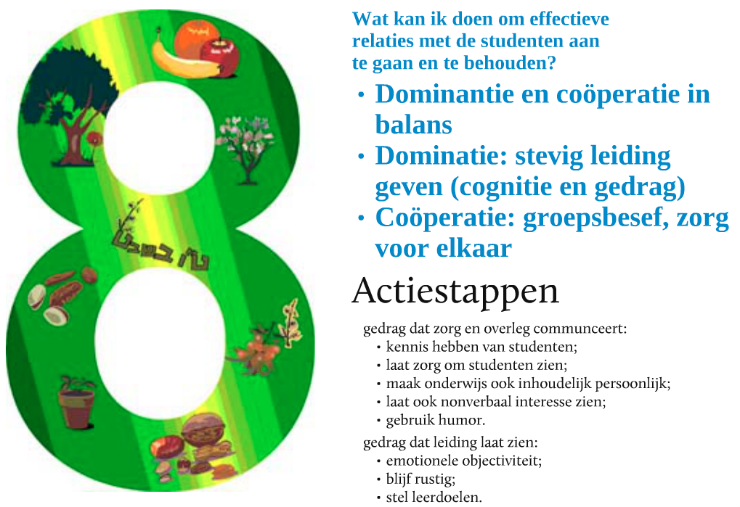

### 9. Hoe communiceer ik hoge verwachtingen voor alle studenten?

Onderzoek laat zien dat de verwachtingen van de docent de leerresultaten van de studenten beïnvloeden. Studentdossiers, maatschappelijke klasse, etnische afkomst en uiterlijke kenmerken zijn van invloed op de verwachtingen die een docent koestert van zijn studenten. Deze verwachtingen beïnvloeden weer de manier waarop de docent zijn studenten benadert; de klank van zijn stem, een gebaar, de relatie met de student, de tijd en aandacht die hij geeft beïnvloeden de prestaties. In de omgang met studenten van wie ze hogere verwachtingen hebben glimlachen docenten vaker, hebben ze meer oogcontact, buigen zich vaker naar hen toe, geven hen langer de tijd om te antwoorden op vragen en geven uitgebreider antwoord op hun vragen. Ze zijn over het algemeen aardiger en bemoedigender en de kwaliteit van de interactie is beter.

Het is heel moeilijk de overtuigingen en het bijbehorende docentgedrag te veranderen. Actiestappen om hoge verwachtingen te communiceren naar alle studenten betreffen 3 gebieden:

* Bewust worden van verwachtingen;
* Affectieve toon gebruiken;
* Kwaliteit van de interacties vergroten.

Een eerste actiestap is dat de docent zich bewust wordt van de uiteenlopende verwachtingen die hij heeft van zijn studenten en of er bepaalde kenmerken zijn die welhaast automatisch een laag verwachtingspatroon met zich meebrengen. Vervolgens kan de docent in kaart brengen of en in welk opzicht hij de studenten waarvoor een lagere verwachting geldt, anders behandelt. Nu kan hij bewust werken aan een positieve toon, het tonen van belangstelling, waardering en respect. Ook kan hij er nu bewust op toezien dat hij uitgebreid ingaat op de vragen die zwakkere studenten stellen en dat hij zwakkere studenten vaker een beurt geeft en de tijd geeft om hun antwoord te formuleren.

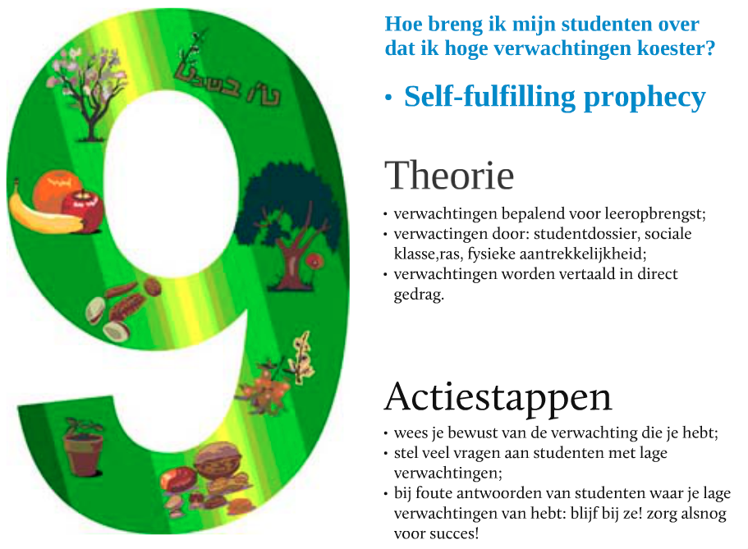

### 10. Hoe ontwikkel ik goede lessen binnen een samenhangend geheel?

De eerste 9 ontwerpvragen hebben betrekking op verschillende aspecten van het ontwerpen, structureren en uitvoeren van een lesonderdeel. Complexe, goed ontworpen opdrachten verdiepen het leren, leiden tot meer betrokkenheid en tot een grotere leeropbrengst. Beslissingen die docenten binnen en buiten de les nemen bepalen zijn vakmanschap en effectiviteit. Om een effectief, samenhangend lesprogramma te ontwikkelen dient de docent de volgende stappen te ondernemen:

* Bepaal de focus van de leerstofeenheid en vertaal dit in concrete leerdoelen: kennis, belangrijke kwesties, vaardigheden, onderzoek of studie door studenten
* Plan de routine-onderdelen van elke les: welke regels en routines zijn van toepassing, moeten deze besproken worden, zijn de leerdoelen duidelijk, worden vorderingen bijgehouden en krijgen de studenten feedback, erkenning en waardering?
* Plan de inhoud van specifieke lesonderdelen: lesonderdelen gericht op essentiële leerstofbelevingen om kennis te maken met nieuwe leerstof, lesonderdelen gericht op oefenen in verhogen van inzicht in de leerstof en lesonderdelen gericht op het opstellen en toetsen van hypothesen.
* Plan activiteiten die ter plekke moeten worden ondernomen: stimuleren van betrokkenheid, handhaven van regels en routines, bevorderen van een effectieve relatie met de studenten, communiceren van hoge verwachtingen voor alle studenten.
* Ontwikkel een flexibel schema voor dagelijkse activiteiten binnen een leereenheid.
* Loop dagelijks de essentiële aspecten van goed onderwijs na.

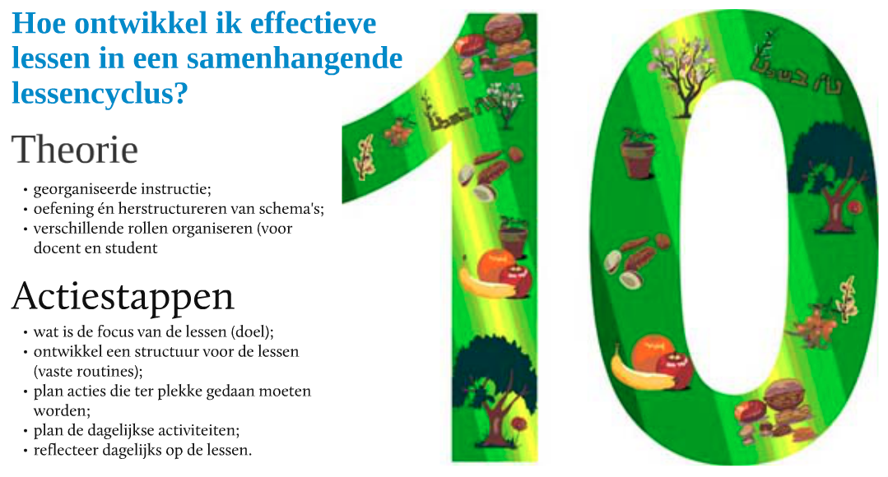

## Checklist Effectief Onderwijs

1. Routinehandelingen en gedragingen

Regels en procedures:

* Welke procedures en routines zijn van toepassing?
* Worden studenten herinnerd aan bepaalde regels en routines of moeten er nieuwe regels en routines worden vastgelegd?

Leerdoelen vaststellen en communiceren

* Zijn leerdoelen duidelijk?
* Worden studenten herinnerd aan bepaalde leerdoelen of moeten er nieuwe leerdoelen worden vastgelegd?

Vorderingen op leerdoelen bijhouden

* Krijgen studenten feedback over hun vorderingen met betrekking tot de leerdoelen?
* Krijgen de studenten de opdracht hun vorderingen te noteren of te bespreken?

Successen vieren

* Krijgen studenten erkenning of waardering voor hun vorderingen en prestaties met betrekking tot de leerdoelen?

2. Inhoud specifieke lesonderdelen

Essentiële leerstofbelevingen

* Maak ik gebruik van diverse media om essentiële leerstofbelevingen te creëren?
* Kan ik de essentiële leerstofbeleving versterken met behulp van anekdotes en verhalen?
* Welke technieken kan ik toepassen om te garanderen dat de studenten de nieuwe informatie actief verwerken?
* Wat is mijn rol tijdens die activiteiten?
* Welke coöperatieve strategieën en groepssamenstellingen pas ik tijdens de activiteiten toe?

Oefenen en kennis verdiepen

* Welke oefenactiviteiten ga ik gebruiken?
* Wat is mijn rol tijdens deze activiteiten?
* Pas ik voldoende variatie toe in de oefenactiviteiten?
* Welke kennisverdiepende activiteiten gebruik ik en wat is mijn rol?
* Pas ik voldoende variatie toe tijdens de kennisverdiepende activiteiten?
* Welke coöperatieve strategieën en groepssamenstellingen pas ik tijdens de activiteiten toe?
* Hoe kan ik huiswerk doelgericht inzetten?

Hypothesen genereren en toetsen

* Welke opdrachten kan ik inzetten om hypothesen te genereren en te toetsen?
* Wat is mijn rol tijdens deze activiteiten?
* Welke coöperatieve strategieën en groepssamenstellingen pas ik tijdens de activiteiten toe?
* Welke rol speelt huiswerk bij deze activiteiten?

3. Activiteiten ter plekke

Betrokkenheid

* Welke technieken kan ik inzetten om de aandacht van de studenten vast te houden?
* Hoe kan ik deze technieken variëren?

Consequenties van regels en procedures

* Welke positieve consequenties kan ik uitvoeren?
* Welke negatieve consequenties kan ik inzetten?
* Hoe kan ik variatie inbrengen?

Relatie tussen docent en student

* Zijn mijn handelingen in balans en communiceer ik met zowel een gevoel van begeleiding en leiding als een gevoel van zorgzaamheid en medewerking?
* Welke activiteiten kan ik inzetten om begeleiding en leiding uit te dragen?
* Welke activiteiten kan ik inzetten om zorgzaamheid en medewerking te laten zien?
* Kan ik variatie in deze activiteiten aanbrengen?

Hoge verwachtingen communiceren

* Aan welke studenten moet ik extra aandacht besteden om hun participatie te garanderen?
* Welke technieken kan ik gebruiken om de juiste affectieve toon te gebruiken voor studenten van wie ik lage verwachtingen heb?
* Welke technieken kan ik gebruiken om de kwaliteit van de interactie te bevorderen met studenten waarvan ik een lage verwachting heb?
* Kan ik variatie in deze technieken aanbrengen?